Гинекологическое кресло-кровать Welle C10
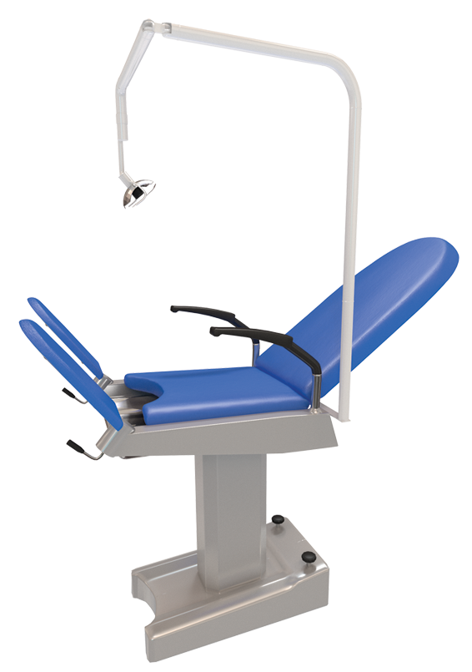
Бренд:
Kranz
Страна-производитель:
Китай

Полное описание
Подробнее о производителе
Гинекологическое кресло-кровать модели C10 является новейшим продуктом для клиник и лечебных учреждений, предназначено для проведения гинекологического осмотра, диагностики и хирургических операций. Положение пациента может меняться в соответствии с необходимой ситуацией, возможно положение пациента лежа, и полусидя. Значительное внимание уделяется комфорту врача и пациентки. Креслом легко управлять благодаря оснащению функцией изменения уровня высоты.
Данная модель бесшумна, надёжна и крайне проста в эксплуатации. Задняя спинка снабжена системой газовой пружины, что позволяет врачу регулировать угол её наклона. Сиденье может опускаться и подниматься одновременно со спинной секцией. В наличии также возможность изменения положения опор для ног, это позволяет осуществлять наилучший контроль высоты и положение ног пациентки. Положение фиксируется кнопкой и может быть легко изменено.
Подушки кресла сделаны из полиуретановой кожи c гладкой поверхностью, легко очищаются.

